親愛的同學，您好！

恭喜114學年度申請弘光科技大學物理治療系通過申請入學第一階段篩選之同學們，本系即將進行第二階段複試，敬請留意以下事項：

1.114學年度四技申請入學第二階段報名及複試通知詳細資訊，請見本校招生策略中心公告 <https://aar.hk.edu.tw/～new113學年度四技申請入學第二階段報名及複試通知/>

2.物理治療系「線上說明會」

為讓學生與家長了解本系學習規劃及未來發展，辦理2場線上說明會，歡迎學生與家長參加，會議方式：採用線上會議以「Google Meet」進行，時間及連結如下：

|  |  |  |  |
| --- | --- | --- | --- |
| 場次 | 日期 | 視訊會議連結 | 備註 |
| 1 | 114.04.12(六)  20：00-21:00 | https://meet.google.com/tnt-ivkb-hze | 1.開始前15分鐘，可先行依視訊會議連結進入。  2.進入線上會議室前請先關閉您的麥克風,待發言時再開啟。  3.發言時請先說明您的「姓名」,以利會議人員知悉。 |
| 2 | 114.04.25(五)  20：00-21:00 |
| **說明會內容：**  1.物治系特色亮點及畢業發展  2.第二階段報名、繳費、學習歷程備審資料上傳  3.第二階段面試說明  4.Q&A | | | |

3.物理治療系「面試時段」調查

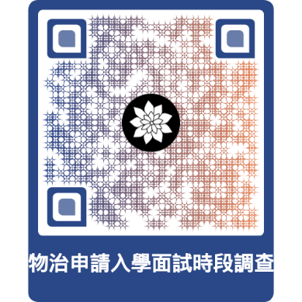**為提供學生與家長參與本系申請入學面試作業更好之安排**

**敬請回應以下調查**

本系於114年5月17日(六)進行114學年度申請入學學生面試，為安排學生最合適之面試時間，提供面試時段選擇，

請於114年5月7日(三)22:00前**掃描右方QR CODE**

或至 <https://forms.gle/sEHMYtxXA1gWGgx29>

填寫面試時間選擇優先序，以供本系為您安排面試時間。

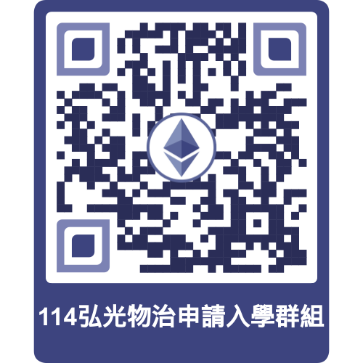4. 物理治療系「面試通知單」，將於114年5月12日(一) 下午2:00公布於本校招生策略中心網站，查詢網址： <http://aar.hk.edu.tw/>。

5.歡迎加入我們的Line群組，若有任何問題(面試時間、學習內容、就業發展......)，歡迎電話聯繫物治系，04-26318652轉3301~3302。

弘光科技大學物理治療系主任

陳翰裕 敬上

114.03.24